УКРАЇНА
МУКАЧІВСЬКА МІСЬКА РАДА
___ сесія 8-го скликання
РІШЕННЯ

________ Мукачево №____

Про затвердження Правил розміщення зовнішньої реклами на території Мукачівської міської територіальної громади

З метою приведення Правил розміщення зовнішньої реклами на території Мукачівської міської територіальної громади у відповідність до Постанови Кабінету Міністрів №2067 від 29.12.2003р. «Про затвердження Типових правил розміщення зовнішньої реклами», та відповідно до Закону України "Про засади державної регуляторної політики у сфері господарської діяльності", Закону України «Про рекламу» від 11.07.03 р., № 1121 ІV, враховуючи рекомендації постійних комісій з питань інфраструктури (протокол №____ від _______р.), та з питань бюджету та регламенту (висновок, протокол №___ від _________ р.), керуючись ст. 25, ч1 ст. 59 Закону України «Про місцеве самоврядування в Україні», Мукачівська міська рада вирішила:

1. Затвердити «Правила розміщення зовнішньої реклами на території Мукачівської міської територіальної громади» згідно додатку.
2. Вважати такими, що втратили чинність: рішення 27 сесії Мукачівської міської ради 7- го скликання № 423 від 15.12.2016 року "Про затвердження Правил розміщення зовнішньої реклами у м. Мукачево" та рішення 33 сесії Мукачівської міської ради 7-го скликання № 846 від 30.11.2017 року "Про внесення змін до рішення 27-ї сесії Мукачівської міської ради 7-го скликання від 15.12.2016р. №423 «Про затвердження Правил розміщення зовнішньої реклами у м. Мукачево».
3. Відділу житлово-комунального господарства управління міського господарства Мукачівської міської ради оприлюднити дане рішення на офіційному сайті Мукачівської міської ради (www.mukachevo-rada.gov.ua).
4. Контроль за виконання цього рішення покласти на начальника управління міського господарства А. Блінова та постійну комісію з питань інфраструктури.

Міський голова А. БАЛОГА

Додаток №
до рішення ____сесії
Мукачівської місько
ради -го скликання
__________№____

ПРАВИЛА
розміщення зовнішньої реклами на території Мукачівської міської
територіальної громади

І Загальні положення.

1.1. Правила розміщення зовнішньої реклами на території Мукачівської міської територіальної громади (далі - Правила) регулюють відносини, що виникають у зв'язку з розміщенням зовнішньої реклами на території Мукачівської міської територіальної громади, та визначають порядок надання дозволів на розміщення реклами. Предметом регулювання Правил є порядок розміщення об'єктів зовнішньої реклами та отримання дозволів на розміщення зовнішньої реклами. Плата за розміщення зовнішньої реклами справляється з місць, що перебувають у комунальній власності шляхом укладання договорів на тимчасове користування місцем розташування рекламного засобу. Спеціальні конструкції, що розташовуються на об'єктах державної та приватної власності повинні розміщуватись лише на підставі оформленого дозволу. Дія Правил не поширюється на відносини, пов'язані з розповсюдженням інформації, обов'язковість розміщення та оприлюднення якої визначено іншими законами України.
1.2. Правила регламентують процедури надання дозволів на розміщення зовнішньої реклами та процедуру їх переоформлення, зміни й анулювання, визначають вимоги до технічного стану, художньо-естетичного вигляду та порядку розміщення рекламних засобів, умови користування місцями для розміщення зовнішньої реклами, що перебувають у комунальній власності, підстави та порядок здійснення демонтажу незаконно розміщених рекламних засобів, а також порядок здійснення контролю за дотриманням положень цих Правил. Плата за видачу зазначених дозволів виконавчим комітетом Мукачівської міської ради не справляється.
1.3. Дія цих Правил поширюється на всю територію Мукачівської міської територіальної громади та є обов'язковими до виконання всіма суб'єктами, що вступають у правовідносини з питань розміщення зовнішньої реклами у межах території Мукачівської міської територіальної громади.
1.4. У цих Правилах терміни вживаються у такому значенні:
алея - дорога в парку, саду, сквері, на бульварі, обсаджена, як правило, з обох боків деревами та чагарниками;
дозвіл - документ установленої форми, виданий розповсюджувачу зовнішньої реклами на підставі рішення виконавчого комітету Мукачівської міської ради, який дає право на розміщення зовнішньої реклами на певний строк та у певному місці;
пішохідна доріжка елемент дороги, призначений для руху пішоходів, облаштований у її межах чи поза нею і позначений дорожнім знаком;
зони охорони пам'ятки - встановлювані навколо пам'ятників: охоронна зона, зона регулювання забудови, зона охоронюваного ландшафту, зона охорони археологічного культурного шару, в межах яких діє спеціальний режим;
пам'ятка - об'єкт культурної спадщини національного або місцевого значення, який занесено до Державного реєстру нерухомих пам'яток України;
зовнішня реклама - реклама, що розміщується на спеціальних тимчасових і стаціонарних конструкціях - рекламоносіях, розташованих на відкритій місцевості, а також над проїжджою частиною вулиць і доріг;
вивіска чи табличка елемент на будинку, будівлі або споруді з інформацією про зареєстроване найменування особи знаки для товарів і послуг, що належать такій особі, вид її діяльності (якщо це не випливає із зареєстрованого найменування особи), час роботи, що розміщений на зовнішній поверхні будинку, будівлі або споруди не вище першого поверху або на поверсі, де розташовується власне чи надане у користування особі приміщення (крім, випадків, коли суб'єкту господарювання належить на праві власності або користування вся будівля або споруда), біля входу у таке приміщення, який не є рекламою;
вказівник рекламний засіб, який несе інформацію щодо розміщення об'єкту, використовується для вказівки напрямку руху до підприємств, установ, організацій та ін.;
виконавчий орган ради - виконавчий комітет Мукачівської міської ради;
уповноважений орган орган, що здійснює контроль за розміщенням та утриманням зовнішньої реклами на (Управління муніципальної інспекції Мукачівської міської ради);
технічна рада рада, утворена відповідно до рішення Мукачівської міської ради, до повноважень якої входить погодження видачі дозволів (крім об'єктів, які розташовані в історичному ареалі міста та фасадної забудови магістральних вулиць міста), зміна технологічної схеми рекламного засобу, передислокація об'єкту зовнішньої реклами, переоформлення дозволу у разі набуття права власності на рекламний засіб або передачі його в оренду, внесення змін у дозволи на розміщення зовнішньої реклами, продовження строку дії дозволу на розміщення об'єктів зовнішньої реклами;
договір на тимчасове користування місцем розміщення рекламного засобу, що перебуває у комунальній власності це господарське зобов'язання, яке виникає на основі вільного волевиявлення сторін шляхом узгодження істотних умов договору та обов'язкового виконання взятих сторонами зобов'язань;
прострочена заборгованість заборгованість розповсюджувача реклами за тимчасове користування місцем розташування рекламного засобу за укладеними договорами на тимчасове користування місцем розміщення рекламного засобу, що перевищує три розрахункових періоди, тобто розповсюджувач не вносить у повному обсязі плату за користування місцем розташування рекламного засобу більш ніж протягом трьох місяців;
самовільно встановлений рекламний засіб рекламний засіб, розміщений без виданого у встановленому порядку дозволу або не демонтований власником після прийняття виконавчим комітетом Мукачівської міської територіальної громади рішення про відмову у продовженні дозволу або його скасування. Не вважається самовільно встановленим рекламний засіб протягом часу розгляду заяви розповсюджувача зовнішньої реклами про продовження дії дозволу до моменту прийняття виконавчим комітетом Мукачівської міської ради відповідного рішення за такою заявою;
демонтаж комплекс заходів, які передбачають відокремлення спеціальної конструкції разом з основою від місця її розташування та транспортування у місце її подальшого зберігання. Демонтаж рекламних конструкцій є засобом усунення порушень Правил розміщення зовнішньої реклами на території Мукачівської міської територіальної громади;
примусовий демонтаж дії спрямовані на примусове усунення порушень цих Правил (самовільно встановлених рекламних засобів, невиконання вимог щодо демонтажу рекламних засобів у добровільному порядку), які здійснюються органом з примусового демонтажу;
уповноважений орган з примусового демонтажу орган, що здійснює роботи з примусового демонтажу незаконно встановлених рекламних засобів (Мукачівське міське комунальне підприємство «Ремонтно-будівельне управління»);
місце розташування рекламного засобу - площа відведеної території на відкритій місцевості у межах території Мукачівської міської територіальної громади що надається розповсюджувачу зовнішньої реклами в тимчасове користування власником або уповноваженим ним органом;
реклама - інформація про особу чи товар, розповсюджена в будь-якій формі та в будь-який спосіб і призначена сформувати або підтримати обізнаність споживачів реклами та їх інтерес щодо таких особи чи товару;
недобросовісна реклама - реклама, яка вводить або може ввести в оману споживачів реклами, завдати шкоди особам, державі чи суспільству внаслідок неточності, недостовірності, двозначності, перебільшення, замовчування, порушення вимог щодо часу, місця і способу розповсюдження;
реклама на транспорті - реклама, що розміщується на території підприємств транспорту загального користування, зовнішній та внутрішній поверхнях транспортних засобів та споруд підприємств транспорту загального користування;
рекламні засоби - засоби, що використовуються для доведення реклами до її споживача;
рекламодавець - особа, яка є замовником реклами для її виробництва та/або розповсюдження;
розповсюджувач реклами - особа, яка здійснює розповсюдження реклами;
соціальна реклама - інформація будь-якого виду, розповсюджена в будь-якій формі, яка спрямована на досягнення суспільно корисних цілей, популяризацію загальнолюдських цінностей і розповсюдження якої не має на меті отримання прибутку;
спеціальні конструкції - тимчасові та стаціонарні рекламні засоби (світлові та несвітлові, наземні та неназемні, плоскі та об'ємні стенди, щити, транспаранти, троли, таблички, короби, механічні, динамічні, електронні табло, екрани, панелі, тумби, складні просторові конструкції, аеростати, повітряні кулі тощо), які використовуються для розміщення реклами.
1.5. На територіях, які знаходяться у приватній власності, об'єкти зовнішньої реклами розміщуються за згодою їх власників або уповноважених ними органів (осіб) з урахуванням архітектурних, функціонально-планувальних, історико-культурних чинників та з додержанням Правил благоустрою територій населених пунктів.

ІІ. Повноваження робочого органу у сфері
розміщення зовнішньої реклами.

2.1. Регулювання діяльності з розміщення зовнішньої реклами на території Мукачівської міської територіальної громади покладено на управління міського господарства Мукачівської міської ради (далі - робочий орган).
У процесі регулювання діяльності з розміщення зовнішньої реклами робочим органом залучаються на громадських засадах представники об'єднань громадян та об'єднань підприємств, які проводять діяльність у сфері реклами.
Робочий орган не може виступати заявником на розміщення зовнішньої реклами та одержувати дозвіл.
2.2. До повноважень робочого органу належать:
- розгляд заяв розповсюджувачів зовнішньої реклами на надання дозволу, внесення змін у дозвіл, переоформлення дозволу та продовження строку його дії, встановлення пріоритету;
- надання, у разі потреби, розповсюджувачам зовнішньої реклами завдань на опрацювання проектно-технічної документації для розташування складних (дахових) рекламних засобів;
- прийняття рішення про встановлення пріоритету заявника на місце розташування рекламного засобу, продовження строку, на який встановлено зазначений пріоритет, або про відмову в установленні такого пріоритету;
- підготовка проєкту рішення виконавчого комітету щодо надання дозволу чи про відмову у його наданні;
- видача дозволу на підставі рішення виконавчого комітету;
- ведення інформаційного банку даних місць розташування рекламних засобів, плану їх розміщення та надання в установленому порядку даної інформації;
- подання територіальному органу спеціально уповноваженого центрального органу виконавчої влади у сфері захисту прав споживачів (Закарпатському обласному управлінню у справах захисту прав споживачів) матеріалів про порушення порядку розповсюдження та розміщення реклами за необхідності;
- підготовка і подання виконавчому органу ради пропозицій щодо розмірів плати за надання послуг робочим органом на підставі калькуляції витрат для прийняття відповідного рішення.
Робочий орган здійснює інші повноваження відповідно до законодавства.

ІІІ. Оформлення, переоформлення та анулювання дозволів на розміщення зовнішньої реклами.

3.1. За отриманням дозволу заявник звертається до Центру надання адміністративних послуг (далі ЦНАП).
До заяви додаються:
- ситуаційний план-схема М 1:500, фотокартка або комп'ютерний макет місця (розміром не менш як 6 х 9 сантиметрів), на якому планується розташування рекламного засобу;
- ескіз рекламного засобу з конструктивним рішенням ( конструктивне рішення завірене підписами і печаткою розробника, яке містить інформацію про основні габаритні розміри, вузли кріплення, застосовані матеріали, підключення до інженерних мереж, інші технічні характеристики);
- копія виписки з Єдиного державного реєстру юридичних осіб та фізичних осіб підприємців;
- копія документа, що посвідчує право власності на землю чи право користування нею, державний акт на землю з присвоєнням кадастрового номеру земельної ділянки, договір оренди землі (у випадку розташування рекламного засобу на приватній земельній ділянці).
3.2. Після реєстрації ЦНАП передає документи робочому органу. За наявності пакету документів відомості про заяву у той же день вносяться робочим органом до внутрішнього реєстру заяв та дозволів на розміщення зовнішньої реклами (журналу), який ведеться у довільній формі.
Робочий орган протягом двох робочих днів з дня реєстрації заяви перевіряє місце розташування рекламного засобу, зазначене у заяві, на предмет надання на заявлене місце зареєстрованого в установленому порядку дозволу за формою згідно з додатком 1 до Правил.
У разі прийняття рішення про відмову у видачі дозволу робочий орган надсилає заявникові вмотивовану відповідь із зазначенням підстав, передбачених законом.
У наданні дозволу може бути відмовлено у разі, коли у заявника є прострочена заборгованість по договору тимчасового користування місцем розташування рекламного засобу.
У випадку виявлення невідповідності місця встановлення рекламного засобу, розміру зовнішньої реклами або форми рекламного засобу, ескізу (проектній документації), згідно з якими було надано дозвіл, робочий орган готує проєкт відповідного рішення виконавчого комітету про скасування дозволу.
Дозволи на розміщення зовнішньої реклами, що надані, та договори, що укладені, за попередніми нормативними документами до набрання чинності цих Правил, а також при внесенні змін та доповнень в подальшому, є дійсними до закінчення строку їх дії.
Строк видачі дозволу або надання письмового повідомлення про відмову у його видачі становить 10 робочих днів.
Видача дозволу погоджується робочим органом з власником місця або уповноваженим ним органом (особою), а також з:
Мінкультури - у разі розміщення зовнішньої реклами на пам'ятках національного значення, в межах зон охорони цих пам'яток, історичних ареалів населених місць;
органом виконавчої влади Автономної Республіки Крим, обласною, Київською та Севастопольською міськими держадміністраціями - у разі розміщення зовнішньої реклами на пам'ятках місцевого значення, а також в межах зон охорони цих пам'яток;
утримувачем інженерних комунікацій - у разі розміщення зовнішньої реклами в межах охоронних зон цих комунікацій;
Укравтодором або власниками автомобільних доріг та Національною поліцією - у разі розміщення зовнішньої реклами у межах смуги відведення автомобільних доріг.
Перелік органів та осіб, з якими погоджується видача дозволу, є вичерпним.
Дії щодо отримання зазначених погоджень вчиняються робочим органом без залучення заявника протягом строку, встановленого для отримання дозволу.
Для здійснення погодження робочий орган не пізніше дня, що настає за днем одержання документів від заявника, надсилає їх копії у паперовому або електронному вигляді (шляхом сканування) вищезазначеним органам, та встановлює строк розгляду зазначених документів.
За результатами дозвільної (погоджувальної) процедури органи, зазначені вище, надають погодження, які у паперовому або електронному (шляхом сканування) вигляді надсилаються робочому органу.
У разі ненадання органами протягом встановленого строку погоджень вважається, що видачу дозволу погоджено.
Під час надання дозволу втручання у форму рекламного засобу та зміст реклами забороняється.
Робочий орган протягом не більш як двох робочих днів з дати одержання від органів та осіб, з якими погоджується видача дозволу, подає виконавчому органу ради пропозиції та проєкт відповідного рішення.
Дозвіл або відмова у його видачі видається не пізніше ніж протягом наступного робочого дня після прийняття відповідного рішення.
Робочий орган протягом десяти днів з дати реєстрації дозволу надає органам державної податкової служби інформацію про розповсюджувачів зовнішньої реклами, яким надано дозвіл.
Дозвіл надається строком на п'ять років, якщо менший строк не зазначено у заяві.
Виданий у встановленому порядку дозвіл є підставою для розміщення зовнішньої реклами та виконання робіт, пов'язаних з розташуванням рекламного засобу.
Після розташування рекламного засобу розповсюджувач зовнішньої реклами у п'ятиденний строк зобов'язаний подати робочому органу фотокартку місця розташування рекламного засобу (розміром не менш як 6 х 9 сантиметрів).
У разі зміни містобудівної ситуації, проведення реконструкції, ремонту, будівництва на місці розташування рекламного засобу, які зумовлюють необхідність зміни місця розташування рекламного засобу, робочий орган у семиденний строк письмово повідомляє про це розповсюджувача зовнішньої реклами. У десятиденний строк з початку зміни містобудівної ситуації, реконструкції, ремонту, будівництва робочий орган надає розповсюджувачу зовнішньої реклами інформацію про інше рівноцінне місце. У разі досягнення згоди щодо нового місця розташування рекламного засобу вносяться зміни у дозвіл.
Відшкодування витрат, пов'язаних з демонтажем та монтажем рекламного засобу на новому місці, здійснюється відповідно до договору з власником місця розташування рекламного засобу.
Плата за надання робочим органом послуг, пов'язаних із зміною місця розташування рекламного засобу, не справляється. Строк дії дозволу продовжується на час, необхідний для вирішення питання про надання рівноцінного місця. Після закінчення реконструкції, ремонту, будівництва на місці розташування рекламного засобу розповсюджувач зовнішньої реклами має пріоритетне право на розташування рекламного засобу на попередньому місці.
Плата за тимчасове користування місцем розташування рекламних засобів, що перебуває у комунальній власності, встановлюється у порядку, визначеному органами місцевого самоврядування (методика розрахунків та розмір плати за тимчасове користування місцями, що перебувають на землях комунальної власності Мукачівської міської територіальної громади для розташування рекламних засобів (Додаток 2 до Правил), а місцем, що перебуває у державній або приватній власності, - на договірних засадах з його власником або уповноваженим ним органом (особою). При цьому площа місця розташування рекламного засобу визначається як сума площі горизонтальної проекції рекламного засобу на це місце та прилеглої ділянки завширшки 0,5 метра за периметром горизонтальної проекції цього засобу. Для неназемного та недахового рекламного засобу площа місця дорівнює площі вертикальної проекції цього засобу на уявну паралельну їй площину.
Розмір плати за тимчасове користування місцем розташування рекламного засобу не може встановлюватися залежно від змісту реклами.

ІV. Класифікатор типових рекламних засобів та перелік вимог до об'єктів зовнішньої реклами

4.1. Класифікатор типових рекламних засобів (далі - Класифікатор) містить перелік обов'язкових вимог до спеціальних тимчасових конструкцій, їх видів (типів) та рекомендовані приклади дизайнерського рішення конструктивів таких рекламних засобів, які можуть розміщуватися на території Мукачівської міської територіальної громади, основні технічні характеристики, загальні вимоги до розміщення та експлуатації кожної конструкції.
4.2. Рекламні засоби повинні встановлюватись, експлуатуватись та обслуговуватись із дотриманням вимог чинних нормативно-правових актів та Правил розміщення зовнішньої реклами на території Мукачівської міської територіальної громади.
4.3 Типові рекламні засоби в Класифікаторі є базовими зразковими моделями, можуть мати окремі фірмові відмінності: колір, декоративні елементи тощо.

Вид конструкцій | Приклад дизайнерського та  конструктивного рішення
Щит, що стоїть окремо  Рекламний засіб, що розміщується на відкритій місцевості, складається з фундаменту, опорної стійки, просторового каркаса та однієї або більше рекламних поверхонь.  Площа рекламної поверхні обмежена, відповідно до площі однієї поверхні рекламного засобу.  - може мати різні технології зміни зображення (скролінг, призматрон, суцільний, беклайт) комбіновані варіанти тощо);  - нижній край рекламного засобу (просторового каркасу), що розміщується над проїзною частиною, повинен розташовуватися на висоті не менше ніж 5 метрів від поверхні дорожнього покриття.  В разі розміщення над місцем руху пішоходів, нижній край рекламного засобу (просторового каркасу) повинен розташовуватися на висоті не менше ніж:  2,5 м для щита, що стоїть окремо, технологією зміни зображення - скролінг, площею рекламної поверхні до 8,0 кв. м включно.  3 м - для щита, що стоїть окремо, технологією зміни зображення - скролінг, площею рекламної поверхні понад 8,0 кв. м, призматрон, суцільний, беклайт, комбіновані варіанти тощо;  - освітлення РЗ не повинно засліплювати учасників дорожнього руху, а також мешканців житлових будинків;  - рекламна поверхня РЗ на якій тимчасово не розміщується рекламний сюжет, повинна бути заповнена фоновим покриттям або інформацією соціального змісту.  Вимоги до розміщення:  - РЗ мають розміщуватись у відповідності до вимог, передбачених п.5 Правил;  - розміщення на тротуарах можливе за умови, якщо ширина вільної пішохідної зони від опорної стійки до лінії забудови складатиме не менше ніж 2 м.  Забороняється розміщення:  - на пішохідних та велосипедних доріжках, алеях, на розподільних смугах шириною менше 2 м;  - ближче ніж 10 метрів до перехрещень вулиць, наземних пішохідних переходів та виїздів з прилеглих (прибудинкових) територій;  - ближче ніж 30 метрів до пунктів зупинки маршрутних транспортних засобів (транспортних засобів загального користування);  - не ближче ніж 50 м від регульованих залізничних переїздів.  Фундаментний блок наземного РЗ має бути заглиблений до рівня ґрунту з відновленням твердого покриття, трав'яного покриву (газону) та виконанням робіт з благоустрою території, де розміщений РЗ. | 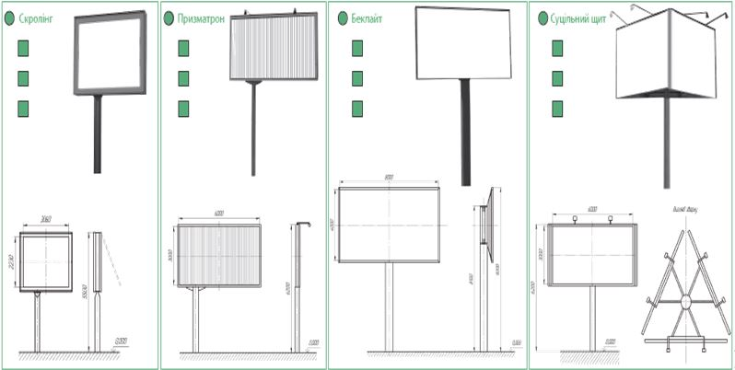  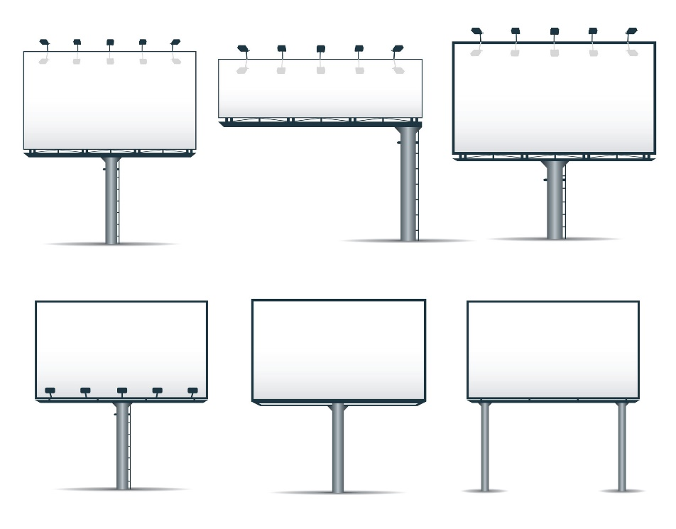
Стаціонарні окремо стоячі вказівники та інші нетипові конструкції  Рекламний засіб, що розміщується на відкритій місцевості, складається з фундаменту, просторового каркасу, опорної стійки, інформаційного та рекламного блоків.  Інформаційний блок блок, який містить інформацію про вуличну систему: назва вулиць, проспектів, площ, провулків і напрямок руху до них.  Рекламний блок блок для розміщення рекламного сюжету, а також інформація про місцезнаходження установ і організацій міського на державного значення, культурно-історичних пам'ятників та інших об'єктів міської інфраструктури.  Дизайн інформаційного блоку повинен відповідати до дизайну адресного господарства (покажчиків геонімів, номерів будівель) на території Мукачівської МТГ. Рекламний та інформаційний блоки мають бути одинакового матеріалу виконання та в одному стилі.  Основні характеристики (вимоги):  - розмір однієї площини вуличного блоку: не більше 0,37 х 1,28 м;  - розмір однієї площини рекламного блоку: не більше 0,85 х 1,28 м;  - загальні габаритні розміри вуличного та рекламного блоків: не більше 1,52 х 1,402 м;  - виступ РЗ від опори до зовнішнього краю РЗ: не більше 1,55 м;  - нижній край рекламного засобу (просторового каркасу), що розміщується над проїзною частиною, у тому числі на мостах, естакадах тощо, повинен розташовуватися на висоті не менше ніж 5 метрів від поверхні дорожнього покриття, якщо РЗ не виступає над проїзною частиною не нижче 2,5 м;  - повинен мати підсвічування;  - освітлення РЗ не повинно засліплювати учасників дорожнього руху, а також мешканців житлових будинків;  - рекламний блок, на якому тимчасово не розміщується рекламний сюжет, повинен бути заповнений фоновим покриттям або інформацією соціального змісту.  Вимоги до розміщення:  - відстань між однотипними РЗ повинна бути не менше 40м;  Фундаментний блок наземного РЗ має бути заглиблений до рівня ґрунту з відновленням твердого покриття, трав'яного покриву (газону) та виконанням робіт з благоустрою території, де розміщений РЗ.  Розміщення на тротуарах можливе за умови, якщо ширина вільної пішохідної зони від опірної стійки РЗ до лінії забудови складатиме не менше ніж 2 м.  Забороняється розміщення:  - на розподільчих смугах шириною менше 2 м;  - ближче ніж 10 метрів до перехрещень вулиць, наземних пішохідних переходів та пунктів зупинки маршрутних транспортних засобів (транспортних засобів загального користування) та далі ніж 40 метрів від перехрещень вулиць та пунктів зупинки маршрутних транспортних засобів (транспортних засобів загального користування);  - не ближче ніж 50 м від регульованих залізничних переїздів. | 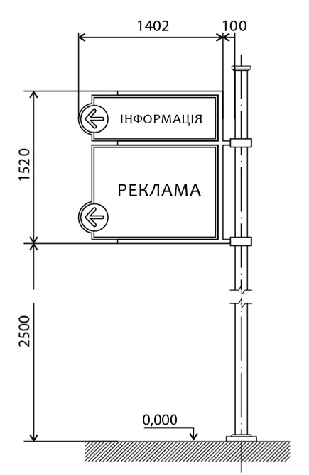  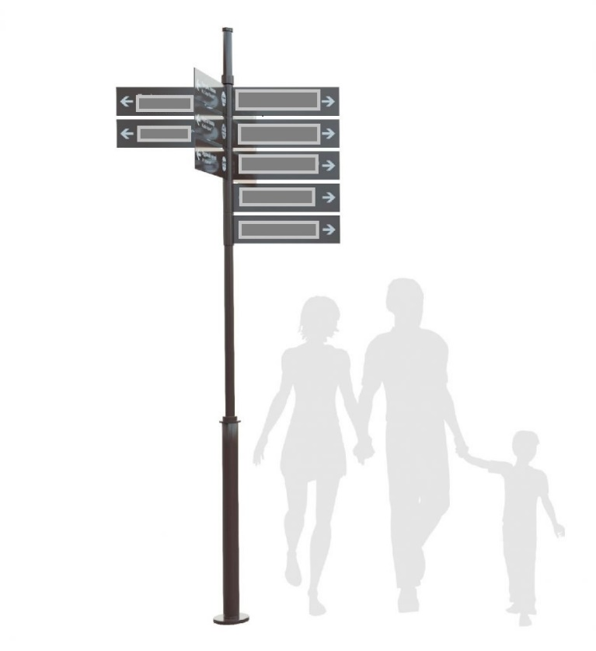
Сіті-лайт (лайтбокс), що стоїть окремо  Рекламний засіб, що розміщується на відкритій місцевості, складається з фундаменту, опорної стійки, просторового металевого каркаса та однієї або двох рекламних поверхонь.  Основні характеристики (вимоги):  - розмір однієї рекламної площини не більше: 1,2 м х 1,8 м;  - габарити просторового металевого каркаса: не більше 1,4 м х 2 м;  - висота опорної стійки від дорожнього покриття до нижнього краю металевого просторового каркасу повинна бути не більше 120 см;  - має мати підсвічування;  - можливі різноманітні технології зміни зображення;  - освітлення РЗ не повинно засліплювати учасників дорожнього руху, а також мешканців житлових будинків;  - рекламна поверхня РЗ на якій тимчасово не розміщується рекламний сюжет, повинна бути заповнена фоновим покриттям або інформацією соціального змісту.  Вимоги до розміщення  - РЗ мають розміщуватись у відповідності до вимог, передбачених Правилами розміщення зовнішньої реклами на території Мукачівської МТГ  - розміщення на тротуарах можливе за умови, якщо ширина вільної пішохідної зони від краю РЗ до лінії забудови складатиме не менше ніж 2 м.  Забороняється розміщення:  - на пішохідних та велосипедних доріжках, алеях;  - ближче ніж 10 метрів до перехрещень вулиць, наземних пішохідних переходів та виїздів з прилеглих (прибудинкових) територій;  - ближче ніж 30 метрів до пунктів зупинки маршрутних транспортних засобів (транспортних засобів загального користування);  - не ближче ніж 50 м від залізничних переїздів.  Фундаментний блок наземного РЗ має бути заглиблений до рівня ґрунту з відновленням твердого покриття, трав'яного покриву (газону) та виконанням робіт з благоустрою території, де розміщений РЗ. | 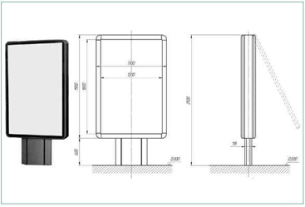  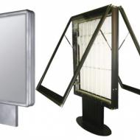
Сіті-лайт (лайтпостер), що стоїть окремо на опорі  Рекламний засіб, що розміщується на відкритій місцевості, складається з фундаменту, опорної стійки, просторового металевого каркаса та однієї або двох рекламних поверхонь.  Основні характеристики (вимоги):  - розмір однієї рекламної площини не більше: 1,2 м х 1,8 м;  - габарити просторового металевого каркаса: не більше 1,4 м х 2 м;  - нижній край зовнішньої реклами (просторового каркасу), що розміщується над проїзною частиною, повинен розташовуватися на висоті не менше ніж 5 метрів від поверхні дорожнього покриття та не менше ніж 2,5 м, в разі розміщення над місцем руху пішоходів;  - може мати підсвічування;  - можливі різноманітні технології зміни зображення;  - освітлення РЗ не повинно засліплювати учасників дорожнього руху, а також мешканців житлових будинків;  - рекламна поверхня РЗ на якій тимчасово не розміщується рекламний сюжет, повинна бути заповнена фоновим покриттям або інформацією соціального змісту.  Вимоги до розміщення:  - РЗ мають розміщуватись у відповідності до вимог Правил розміщення зовнішньої реклами на території Мукачівської МТГ  - розміщення на тротуарах можливе за умови, якщо ширина вільної пішохідної зони від опірної стійки РЗ до лінії забудови складатиме не менше ніж 2 м.  Забороняється розміщення:  - на пішохідних та велосипедних доріжках, алеях;  - ближче ніж 10 метрів до перехрещень вулиць, наземних пішохідних переходів та виїздів з прилеглих (прибудинкових) територій;  - ближче ніж 30 метрів до пунктів зупинки маршрутних транспортних засобів (транспортних засобів загального користування);  - не ближче ніж 50 м від залізничних переїздів.  Фундаментний блок наземного РЗ має бути заглиблений до рівня ґрунту з відновленням твердого покриття, трав'яного покриву (газону) та виконанням робіт з благоустрою території, де розміщений РЗ. | 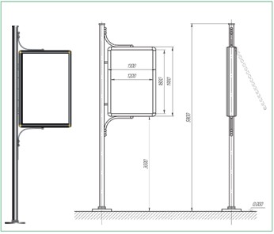  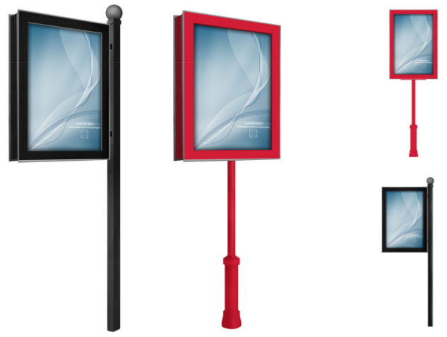
Телевізійний екран, що стоїть окремо  Рекламний засіб, що розміщується на відкритій земельній ділянці та використовується для відображення і передачі візуальної інформації.  Складається з фундаменту, стійки, просторового каркаса та світлодіодного рекламного поля.  -багатоколірне швидкозмінюване зображення  - розмір рекламного поля: не більше 3х5м.  - модульний принцип побудови рекламної площини.  - можливість програмування.  Загальні умови розміщення:  висота від поверхні дорожнього покриття до нижнього краю рекламної панелі:  якщо рекламний засіб виступає над проїжджою частиною - не менше 5 м;  якщо рекламний засіб не виступає над проїжджою частиною - не менше 3 м  - забороняється експонування сюжетів у нічний час, із двадцять другої до сьомої години.  Забороняється розміщення рекламного засобу в історичному ареалі міста. | 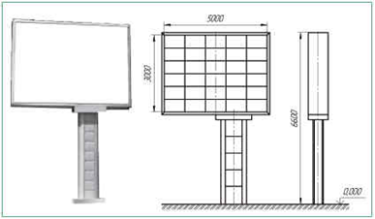
Тумба, об'ємно-просторова конструкція,  що стоїть окремо  Об'ємний рекламний засіб, що розміщується на відкритій земельній ділянці, має дві і більше площин розміщення реклами та складається з фундаменту, просторового каркаса та рекламного поля.  Основні характеристики:  - підсвічування рекламоносія: РЗ може мати внутрішнє підсвічування;  - РЗ може бути як статичним так і динамічним;  - в РЗ можуть бути вбудовані елементи міського середовища.  Вимоги до розміщення:  - РЗ мають розміщуватись у відповідності до вимог, передбачених Правилами розміщення зовнішньої реклами на території Мукачівської МТГ;  - розміщення на тротуарах можливе за умови, якщо ширина вільної пішохідної зони від краю РЗ до лінії забудови складатиме не менше ніж 2 м;  - РЗ не повинен перешкоджати вільному руху пішоходів.  Забороняється розміщення:  - на пішохідних та велосипедних доріжках, алеях;  - ближче ніж 10 метрів до перехрещень вулиць, наземних пішохідних переходів та виїздів з прилеглих (прибудинкових) територій;  - ближче ніж 30 метрів до пунктів зупинки маршрутних транспортних засобів (транспортних засобів загального користування);  - не ближче ніж 50 м від залізничних переїздів.  Фундаментний блок наземного РЗ має бути заглиблений до рівня ґрунту з відновленням твердого покриття, трав'яного покриву (газону) та виконанням робіт з благоустрою території, де розміщений РЗ. РЗ може встановлюватись на зовнішньому фундаменті за умови обов'язкового його розташування всередині єдиного обрамлення такої конструкції. | 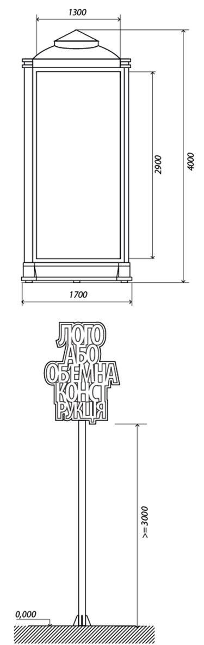  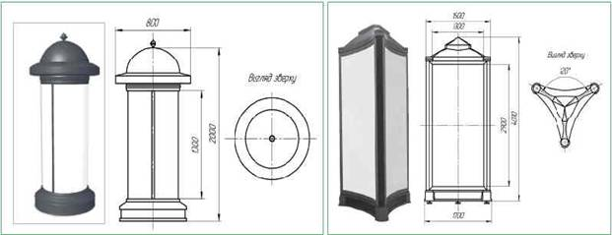
Прапор, прапорець, який використовується як рекламоносій, що стоїть окремо  Рекламний засіб, що розміщується на відкритій місцевості, має зовнішні поверхні для розміщення реклами (товарні знаки, скорочені найменування тощо) та складається з фундаменту, флагштоку (опорної стійки) та рекламної поверхні (полотнища).  Основні характеристики (вимоги):  - висота флагштоку (опорної стійки) до нижнього краю рекламної поверхні не менше 3м;  Вимоги до розміщення:  - розміщується на відстані не більше ніж 10 м від об'єкту, що рекламується;  - розміщення на тротуарах можливе за умови, якщо ширина вільної пішохідної зони від флагштоку (опорної стійки) складатиме не менше ніж 2 м.  Забороняється розміщення:  - над проїзною частиною;  - на пішохідних та велосипедних доріжках, розподільчих смугах шириною менше 2 м.  - ближче ніж 10 метрів до перехрещень вулиць, наземних пішохідних переходів та виїздів з прилеглих (прибудинкових) територій.  - ближче ніж 30 метрів до пунктів зупинки маршрутних транспортних засобів (транспортних засобів загального користування);  - не ближче ніж 50 м від залізничних переїздів.  Фундаментний блок наземного РЗ має бути заглиблений до рівня ґрунту з відновленням твердого покриття, трав'яного покриву (газону) та виконанням робіт з благоустрою території, де розміщений РЗ. | 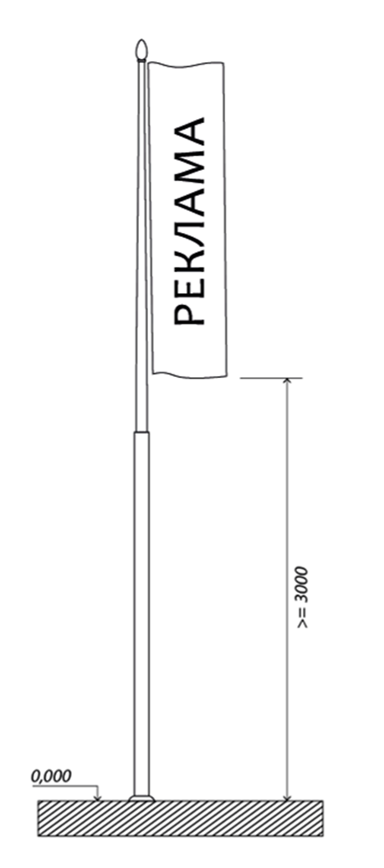
Пілон (стела), що стоїть окремо  Рекламний засіб, що розміщується на відкритій місцевості, складається з фундаменту, просторового металевого каркасу.  Основні характеристики:  - розмір однієї рекламної поверхні не може перевищувати 2,5 х 2,5 м;  - габарити металевого просторового каркасу не більше 2,5 х 8,0 х 1,5 м;  - може мати підсвічування;  - може бути як статичним так і динамічним;  - може мати різні технології зміни зображення.  Вимоги до розміщення:  - вимоги щодо зон розташування РЗ, зазначених в Правилах розміщення зовнішньої реклами на території Мукачівської МТГ, не розповсюджуються на РЗ, що розташовані на відкритих територіях, наданих власникам таких РЗ для обслуговування торгівельних, торгівельно-розважальних, виставкових та офісних центрів, закладів громадського харчування, автозаправних станцій, авто-мотосалонів і використовуються для інформування виключно про свої заходи та діяльність;  - розміщення на тротуарах можливе за умови, якщо ширина вільної пішохідної зони від краю РЗ до лінії забудови складатиме не менше ніж 2м.  Забороняється розміщення:  - на пішохідних та велосипедних доріжках, алеях;  - ближче ніж 10 метрів до перехрещень вулиць;  - ближче ніж 30 метрів до пунктів зупинки маршрутних транспортних засобів (транспортних засобів загального користування);  - не ближче ніж 50 м від залізничних переїздів.  Фундаментний блок наземного РЗ має бути заглиблений до рівня ґрунту з відновленням твердого покриття, трав'яного покриву (газону) та виконанням робіт з благоустрою території, де розміщений РЗ.  РЗ може встановлюватись на зовнішньому фундаменті за умови обов'язкового його розташування всередині єдиного обрамлення такої конструкції. | 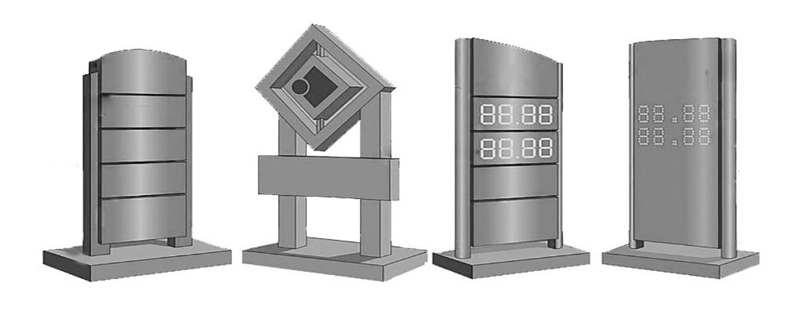
Телевізійний екран на фасаді будинку, будівлі  Рекламний засіб, що встановлюється на фасаді будинку, будівлі та використовується для відображення і передачі візуальної інформації. Складається з просторового каркаса та світлодіодного рекламного поля.  Основні характеристики (вимоги):  -розміщення телевізійного екрану можливе, за умови якщо його розміщення передбачене затвердженим в установленому порядку паспортом оздоблення фасаду;  -багатоколірне зображення;  - не повинен закривати елементи декору фасаду (декоративні рельєфи, карнизи, огородження балконів, еркери, колони, пілястри), адресні та пам'ятні таблички, інженерні комунікації, віконні та дверні отвори або обмежувати доступ до них;  - розташовуватись із дотриманням структурної побудови, стилістичної єдності фасадів, без пошкодження елементів архітектури;  - розміщення повинно здійснюватися з урахуванням архітектурних, функціонально-планувальних, історико-культурних чинників;  - рекламне поле не повинно засліплювати учасників дорожнього руху, а також не повинно освітлювати вікна житлових будинків;  - забороняється експонування сюжетів у нічний час, із двадцять другої до сьомої години. | 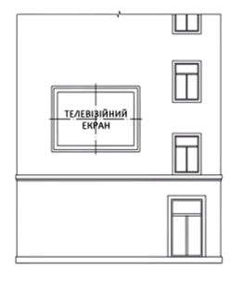

4.4. Зовнішня реклама повинна розташовуватися з дотриманням вимог законодавства у галузі зовнішньої реклами, інших нормативно-правових актів, Правил благоустрою територій населених пунктів, у тому числі цих Правил.
4.5. Зовнішня реклама повинна відповідати таким вимогам:
- розміщуватися з додержанням вимог техніки безпеки, зазначених у п.4.8, п.4.12 цих Правил;
- розміщуватися із забезпеченням видимості дорожніх знаків, світлофорів, перехресть, пішохідних переходів, зупинок транспорту загального користування та не відтворювати зображення дорожніх знаків;
- на опорах наземної зовнішньої реклами, що розміщується вздовж проїжджої частини вулиць і доріг, за вимогою уповноваженого підрозділу Національної поліції наноситься вертикальна дорожня розмітка із світлоповертаючих матеріалів заввишки до 2 метрів від поверхні землі;
- освітлення зовнішньої реклами не повинно засліплювати учасників дорожнього руху, а також не повинно освітлювати квартири житлових будинків;
- кожен елемент (несучий каркас, інформаційне поле, кронштейн, елемент кріплення) повинен бути складовою цілісного естетичного виду рекламного засобу і мати високий рівень дизайнерських рішень;
- фундамент наземної зовнішньої реклами, що виступає над поверхнею землі, може бути декоративно оформлений;
- рекламні засоби повинні мати постійно заповнене рекламно- інформаційне поле, не допускається його розриви (навіть незначні) подертості чи інше псування. Інформаційне поле, на якому тимчасово не розміщено рекламний сюжет, повинно бути заповнене фоновим покриттям (сірого або білого кольору) чи соціальною рекламою. Рекламні засоби мають бути охайно окрашені (не допускається навіть незначне проржавіння і т.д.) та міцно закріпленні;
- щитові установки кругового огляду мають бути виконані у двосторонньому варіанті;
- зворотна сторона спеціальних конструкцій, що мають одну рекламну площину, мають бути декоративно оформлені;
- афіші культурних та розважальних заходів, шоу, концертів, фестивалів, конкурсів, ярмарків, виставок, циркових програм чи що мають комерційний характер розглядається як реклама;
- обов'язковою вимогою встановлення рекламних засобів є збереження умов цілісного візуального сприйняття архітектурних ансамблів та домінантів, культових споруд, міських перспектив, цінних видових картин, ландшафтів та інших місто утворюючих факторів;
- нижній край зовнішньої реклами, що розміщується над проїжджою частиною вулиць і доріг, у тому числі на мостах, естакадах тощо, повинен розташовуватися на висоті не менш як 5 метрів від поверхні дорожнього покриття;
- у місцях, де проїжджа частина вулиці межує з цоколями будівель або огорожами, зовнішня реклама може розміщуватися в одну з фасадами будівель або огорожами лінію;
- місця розташування рекламних засобів а також прилегла територія в радіусі 10 м. повинні утримуватись рекламорозповсюджувачами в належному санітарно-технічному стані з забезпеченням їх своєчасного прибирання та впорядкування у відповідності до Правил благоустрою територій населених пунктів.
4.6. Виданий у встановленому порядку дозвіл є підставою для розміщення рекламного засобу. У разі анулювання дозволу або закінчення терміну його дії рекламний засіб у десятиденний термін підлягає демонтажу в порядку, визначеному цими Правилами.
4.7. Інтервал між стаціонарними рекламними засобами, встановленими в одному напрямку, повинні бути витримані таким чином, щоб не створювати візуального враження перенасиченості міського простору елементами зовнішньої реклами.
4.8. Забороняється розташовувати рекламні засоби:
- на пішохідних доріжках та алеях, якщо це перешкоджає вільному руху пішоходів;
- у населених пунктах на висоті менш як 5 метрів від поверхні дорожнього покриття, якщо їх рекламна поверхня виступає за межі краю проїжджої частини;
- методом фарбування, наклеювання на поверхнях елементів вуличного обладнання, будівель і споруд, якщо інше не передбачено угодою з їх власниками також на огорожах, парканах, деревах;
- розміщення рекламних засобів з недотриманням та/або відхиленням від встановлених дозволом параметрів забороняється.
- на підтримуючих, опорних та інших елементах контактної мережі, на засобах та обладнанні (у тому числі опорах) зовнішнього освітлення.
Також заборонено розташування тимчасових виносних конструкцій (штендерів).
4.9. Розміщення зовнішньої реклами на пам'ятках історії та архітектури і в межах зон охорони таких пам'яток, в межах об'єктів природо- заповідного фонду дозволяється за погодженням з відповідним центральним або місцевим органом виконавчої влади у сфері охорони культурної спадщини та об'єктів природо- заповідного фонду.
4.10. Реклама алкогольних напоїв та тютюнових виробів, знаків для товарів і послуг, інших об'єктів права інтелектуальної власності, під якими випускаються алкогольні напої та тютюнові вироби, не повинна розміщуватися на рекламних засобах ближче ніж за 300 метрів прямої видимості від території дитячих дошкільних закладів, середніх загальноосвітніх шкіл та інших навчальних закладів, в яких навчаються діти віком до 18 років.
4.11. Розроблення необхідної технічної документації, монтаж (демонтаж) рекламного засобу здійснюється спеціалізованими підприємствами, установами та організаціями.
4.12. Розташування дахових рекламних засобів забороняється без попередньої технічної експертизи конструкцій даху спеціалізованими підприємствами, установами чи організаціями.
4.13. Об'єкти зовнішньої реклами не повинні створювати перешкод для експлуатації та ремонту будівель і споруд, на яких вони розташовуються, а також перекривати існуючі проходи і переходи. Розташування їх на дахах будинків і споруд має здійснюватися із дотриманням структурної побудови, стилістичної єдності фасадів, без пошкодження елементів архітектури.
4.14. Підключення рекламних засобів до існуючих мереж зовнішнього освітлення здійснюється відповідно до вимог, передбачених законодавством.
4.15. Розташування рекламних засобів у межах охоронних зон інженерних комунікацій дозволяється за погодженням з утримувачем зазначених комунікацій.
4.16. Відповідальність за технічний стан рекламних засобів, порушення вимог техніки безпеки під час розташування та експлуатації рекламних засобів несе розповсюджувач зовнішньої реклами згідно із законодавством.
4.17. Розташування рекламних засобів на перехрестях, біля дорожніх знаків, світлофорів, пішохідних переходів та зупинок транспорту загального користування дозволяється за погодженням з уповноваженим підрозділом Національної поліції.
4.18. Рекламні засоби забезпечуються інвентаризаційним номером, маркуванням із зазначенням на каркасі рекламного засобу найменування розповсюджувача зовнішньої реклами, номера його телефону, дати видачі дозволу та строку його дії.

V. Відповідальність за порушення цих Правил.
5.1. Розповсюджувач зовнішньої реклами:
за порушення розділу ІV цих Правил винні особи несуть відповідальність згідно із вимогами чинного законодавства.
5.2. У разі порушення Правил розміщення зовнішньої реклами уповноважена особа Управління муніципальної інспекції Мукачівської міської ради звертається до розповсюджувача зовнішньої реклами з попередженням або приписом про необхідність усунення порушень у строк який не перевищує 3-х календарних днів. У разі не виконання вимог щодо усунення порушення складається протокол про адміністративне правопорушення.

VІ. Демонтаж.
6.1. При закінченні терміну дії дозволу або його скасуванні, розповсюджувач зовнішньої реклами зобов'язаний у десятиденний термін демонтувати спеціальну конструкцію зовнішньої реклами.
6.2. Примусовому демонтажу підлягають:
- спеціальні конструкції, власника яких встановити неможливо;
- самовільно розміщені спеціальні конструкції, дозволи на розміщення яких не видавалися, або дію їх скасовано;
6.3. Примусовий демонтаж рекламних засобів, які розташовані на об'єктах комунальної власності, здійснюється на підставі рішення виконавчого комітету Мукачівської міської ради за поданням робочого органу, у випадку, коли власником не виконано вимоги щодо демонтажу рекламного засобу у визначений термін, або власника рекламного засобу встановити неможливо.
6.4. Примусовий демонтаж проводиться спеціалізованими підприємствами, з подальшим відшкодуванням витрат, пов'язаних з цим, за рахунок коштів осіб, що допустили порушення цих Правил.
Демонтована конструкція зберігається у спеціально відведених місцях, що відповідають умовам схоронності та збереження рекламних засобів і може бути повернута власнику після сплати вартості робіт по демонтажу і вартості її зберігання згідно підтверджуючих документів.
У разі коли власник демонтованої спеціальної конструкції невідомий, власника не встановлено або власник протягом визначеного законодавством терміну не витребує її, таке майно визнається безхазяйним і передається у комунальну власність Мукачівської міської територіальної громади в порядку, визначеному законодавством.
6.5. Повернення демонтованого рекламного засобу розповсюджувачу зовнішньої реклами здійснюється на підставі його письмової заяви, що подається до спеціалізованого підприємства у довільній формі. До заяви обов'язково додаються документи, що підтверджують право власності заявника на демонтований рекламний засіб.
Протягом семи днів з дня отримання заяви спеціалізоване підприємство готує розрахунок витрат на проведення демонтажу рекламного засобу та його зберігання й вручає його розповсюджувачу зовнішньої реклами.
Видача рекламних засобів здійснюється протягом двох днів з дня отримання документа, що підтверджує внесення розповсюджувачем зовнішньої реклами плати в рахунок відшкодування витрат на проведення демонтажу рекламного засобу.
Видача конструкцій здійснюється за актом приймання-передачі, один з яких видається власнику рекламного засобу, а інший залишається в спеціалізованого підприємства. У випадку отримання конструкцій уповноваженою особою власника до акта приймання-передачі додається також копія документа, що підтверджує право такої особи на вчинення відповідних дій від імені власника рекламного засобу.
Повернення рекламних засобів без відшкодування витрат спеціалізованому підприємству на проведення демонтажу не допускається.
6.6. Демонтовані рекламні засоби зберігаються комунальним підприємством протягом 6 місяців з дати проведення демонтажу. Подальше розпорядження рекламними засобами, термін зберігання яких сплинув, здійснюється відповідно до вимог чинного законодавства.
6.7. Рекламні засоби, які розташовано з порушеннями «Правил розміщення зовнішньої реклами», Правил благоустрою територій населених пунктів (без дозволів, у разі закінчення терміну дії дозволів без продовження строку дії, у разі скасування дозволу, з недодержанням визначеної у дозволі конструкції рекламного засобу, недодержання визначеного місця розташування рекламного засобу), а також в інших випадках, визначених у нормативно-правових актах або в договорі про тимчасове користування місцями розташування рекламних засобів, підлягають демонтажу у встановленому порядку у відповідності до п.6.4 - 6.7 даних Правил.

VІІ. Особливі умови.
7.1. Соціальна реклама.
7.1.1 Соціальна реклама не повинна містити посилань на конкретний товар та/або його виробника, на рекламодавця, на об'єкти права інтелектуальної власності, що належать виробнику товару або рекламодавцю соціальної реклами.
7.1.2 Рекламодавцем соціальної реклами може бути будь-яка особа.
7.1.3 Розповсюдження соціальної реклами здійснюється у відповідності із Законом України «Про рекламу».
7.2. У разі використання об'єкту зовнішньої реклами при проведенні загальнодержавних, міських та інших соціальних заходів плата за право тимчасового використання місць (для розташування ОЗР), що знаходяться у комунальній власності може не справлятись на підставі рішення виконавчого комітету Мукачівської міської територіальної громади.
7.3. На час проведення заходів із відзначення державних свят та Дня міста, розповсюджувачі соціальної реклами та комплексів соціальної та комерційної реклами зобов'язані надавати рекламні засоби для розміщення соціальної реклами.
7.4. Всі інші питання, не врегульовані даними Правилами, розглядаються у відповідності до Закону України "Про рекламу" та вимог чинного законодавства України.

Міський голова А. БАЛОГА

Додаток №1
до Правил

ДОЗВІЛ
на розміщення зовнішньої реклами

Виданий ____________ р. на підставі рішення _________________________________________
(дата видачі)
_____________________________________________________________________________
(виконавчий орган сільської, селищної, міської ради, дата і номер рішення)
____________________________________________________________________________
(для юридичної особи - повне найменування розповсюджувача зовнішньої реклами, для фізичної особи - прізвище, ім'я та по батькові)
____________________________________________________________________________
_____________________________________________________________________________
(місцезнаходження (місце проживання), номер телефону (телефаксу), банківські реквізити, ідентифікаційний код (номер)
_____________________________________________________________________________
Адреса місця розташування рекламного засобу ____________________________________________________________________________
Характеристика (в тому числі технічна) рекламного засобу
___________________________________________________________________________
(вид, розміри, площа місця розташування рекламного засобу)
Фотокартка або комп'ютерний макет місця з фрагментом місцевості (розміром не менш як 6 х 9 сантиметрів), на якому планується розташування рекламного засобу
Ескіз з конструктивним  рішенням рекламного засобу | Топогеодезичний знімок місцевості (М 1:500) з прив'язкою місця розташування рекламного засобу
Відповідальний за топогеодезичне знімання | _______ __________________ М. П.  (підпис) (ініціали та прізвище)
М П.
Фотокартка місця (розміром не менш як 6 х 9 сантиметрів) після розташування на ньому рекламного засобу
Керівник робочого органу | ___________  (підпис) | ____________________  (ініціали та прізвище)
М. П.

Секретар міської ради Я.ЧУБИРКО

Додаток № 2
до Правил

Методика розрахунків та розмір плати за тимчасове користування місцями, що перебувають на землях комунальної власності територіальної громади Мукачівської міської ради для розташування рекламних засобів
(Методика розроблена як нормативно-правовий акт міської ради)

1. Методика встановлює порядок розрахунку плати за тимчасове користування місцями (будівлі, споруди та земельні ділянки), що перебувають в комунальній власності, при розміщенні на них рекламних засобів.
1.1. Об'єктом плати за тимчасове користування місцем розташування рекламного засобу є площа місця розташування рекламного засобу, визначена згідно з п. 3.2 Правил розміщення зовнішньої реклами на території Мукачівської міської територіальної громади.
1.2. Плата за тимчасове користування місцем розташування рекламного засобу сплачується виключно у грошовій формі (грн.).
1.3. Площа місця розташування наземного та дахового рекламного засобу визначається як сума площі горизонтальної проекції рекламного засобу на це місце та прилеглої ділянки завширшки 0,5м за контуром горизонтальної проекції цього засобу.
1.4. Площа місця розташування неназемного та недахового рекламного засобу дорівнює площі вертикальної проекції цього засобу на уявну паралельну їй площину.
2. Визначення розміру щомісячної плати за тимчасове користування місцем розташування рекламного засобу.
2.1. Встановлено базовий розмір плати за користування місцями розташування рекламних засобів відповідно до таблиці:

№ п/п | Вид засобу зовнішньої реклами | Одиниця виміру | Базова плата за місяць, грн.
1 | Стаціонарні, наземні конструкції | 1 кв. м. площі розташування | 40,00
2 | Стаціонарні окремо стоячі вказівники та інші нетипові конструкції | 1 кв. м. площі розташування | 100,00
3 | Тумба, об'ємно - просторова конструкція, що стоять окремо | 1 кв. м. площі розташування | 40,00
4 | Телевізійний екран | 1 кв. м. площі розташування | 100,00
5 | Конструкції на даху будинку (будівлі) споруди | 1 кв. м. площі розташування | 100,00
6 | Рекламний напис, малюнок, вказівник на дорожньому покритті | 1 кв. м. площі розташування | 50,00

2.2. Розмір плати за користування місцем, що знаходиться у комунальній власності, для розміщення спеціальних конструкцій, що використовуються для розташування рекламних засобів, обчислюється за такою формулою:
Р = S х М х В х Кр, де
Р річний розмір плати за користування місцем, що знаходиться у комунальній власності, для розміщення спеціальних конструкцій (грн.) без ПДВ;
S розмір площі розташування спеціальної конструкції (м. кв.);
М термін розміщення спеціальної конструкції (місяці);
В вартість використання 1 кв. м. місця розташування спеціальної конструкції (базовий тариф, грн.);
Кр ринковий коефіцієнт.
2.3. Ринковий коефіцієнт Кр = 1,5 застосовується для п. 1, 2, 3 таблиці при розміщенні в місцях підвищеної рекламної ефективності (центр міста, об'їздні дороги).
Для інших видів - ринковий коефіцієнт Кр=1.
2.4. Плата за використання місць розташування спеціальних конструкцій вноситься помісячно або авансом за рік, на підставі договору про тимчасове користування місцями розташування рекламних засобів.
2.5. Плата за тимчасове розміщення рекламних засобів зараховується до бюджету Мукачівської міської територіальної громади.
2.6. Плата за тимчасове користування місцем, що перебуває у державній або приватній власності, здійснюється на договірних засадах з його власником або уповноваженим ним органом (особою). Розмір плати за тимчасове користування місцем розташування рекламного засобу не може встановлюватися залежно від змісту реклами.
2.7. Розмір плати за тимчасове розміщення рекламних засобів в рамках рекламних акцій та масових заходів на термін від одного до десяти днів незалежно від місця розташування та площі місця розташування рекламного засобу становить одну мінімальну заробітну плату, встановлену чинним законодавством України.
3. Розповсюджувач зовнішньої реклами не звільняється від плати за використання місць розташування спеціальних конструкцій при відсутності рекламного засобу.
4. У випадку розміщення рекламоносіїв складної конфігурації розрахунок оплачуваної площі здійснюється у межах описаного прямокутника (зовнішні габарити).
5. При підрахунку площі рекламоносія плата за неповний квадратний метр вираховується як за повний.

Секретар міської ради Я.ЧУБИРКО

